ДЕНЬ РОДНОГО ЯЗЫКА

18.04.19г в 10.00часов во Дворце культуры состоялся районный семинар, посвящённый Дню родного языка.
В фойе разместилась выставка «Традиционная вышивка и национальный костюм» Володиной Н.И., сувенирная лавка с изделиями мастеров:
Уварова А., Кудашова В., Аксёновой Н., Бодрова О.; книжная выставка «Язык – это исповедь народа»; выставка изобразительного искусства местных художников: Шашурина Г., Алтушкина М. и Силантьевой Т.
«Шумбратадо, вечкевикс ялгат – оят!» - этими словами ведущие приветствовали всех присутствующих в зале. С докладом и презентацией выступила учитель родного языка и литературы Низовской СОШ Клементьева З.В. С приветственным словом вышел на сцену начальник управления образования Е.С.Белков. Он наградил учащихся школ, победивших в XXI Межрегиональной олимпиаде по родному языку и родной литературе и ставшими призёрами II степени творческой секции на эрзянском языке в XXI Межрегиональной олимпиаде по родному языку и родной литературе: Калинкину Анну – Низовская СОШ, Семейкина Дмитрия – Урусовская СОШ, Костина Никиту - Урусовская СОШ, Лукину Марию - Урусовская СОШ и Нестёркину Анастасию – Кученяевская СОШ.
Далее с докладом выступили библиотекарь Низовской сельской библиотеки Дементьева И.А. и художественный руководитель ДК Пиксясинского сельского поселения Широкина О.И.
Концертная программа началась с обрядовой картинки «Свадьба», которую показал народный фольклорный ансамбль «Эрзянь ават», руководитель Л.Дугушкина, ДК Чукальского сельского поселения. Также свои номера показали творческие коллективы РДК

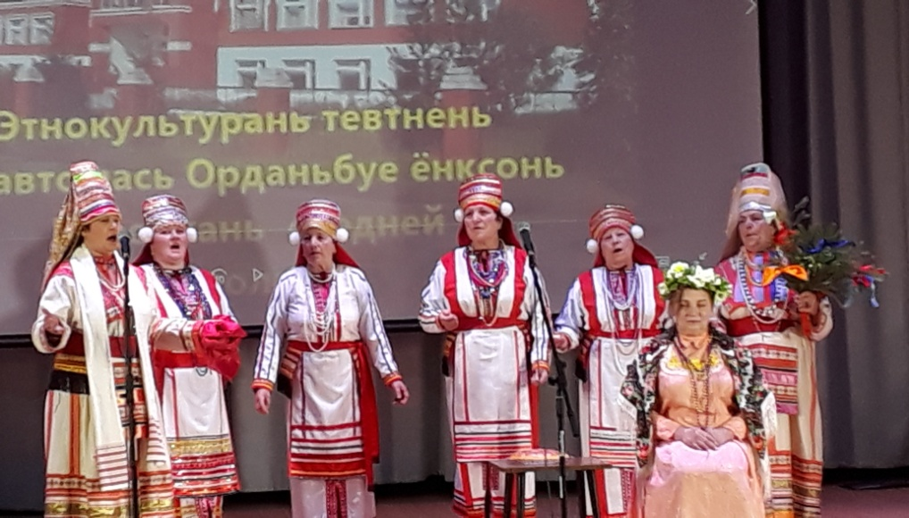

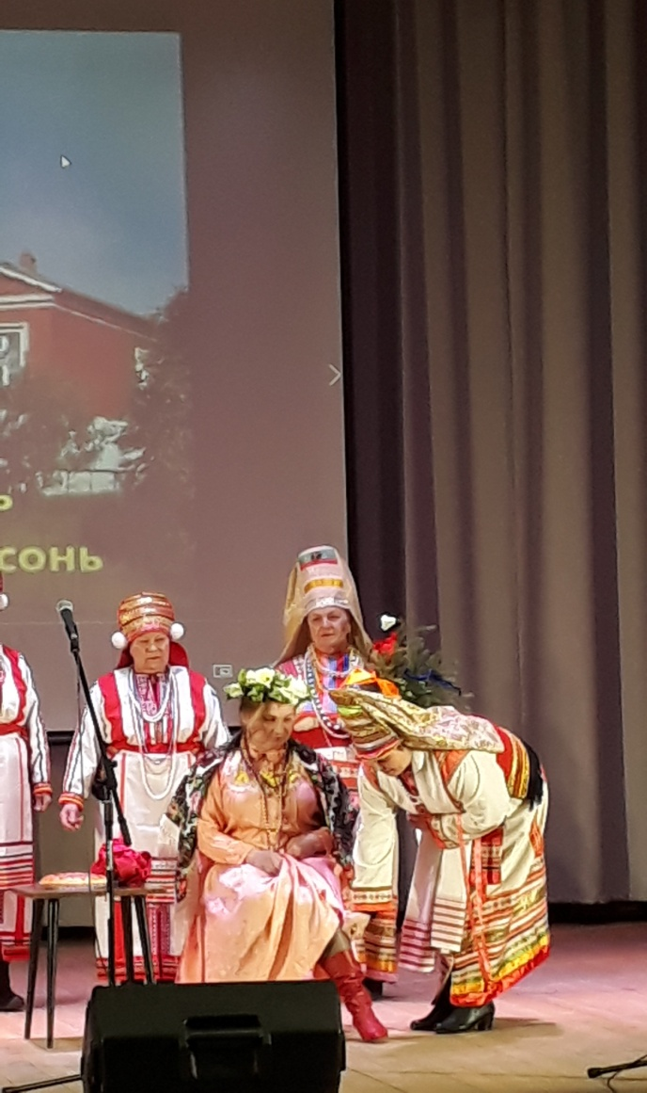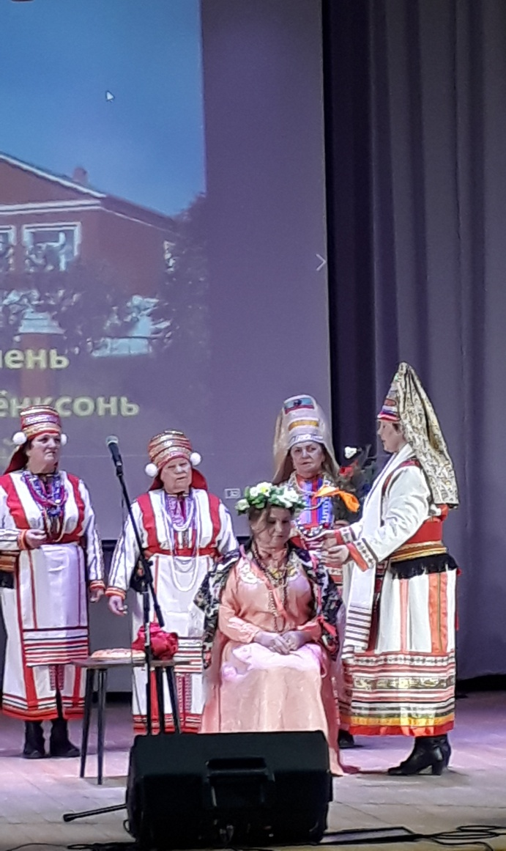
Народный фольклорный ансамбль «Эрзянь ават»
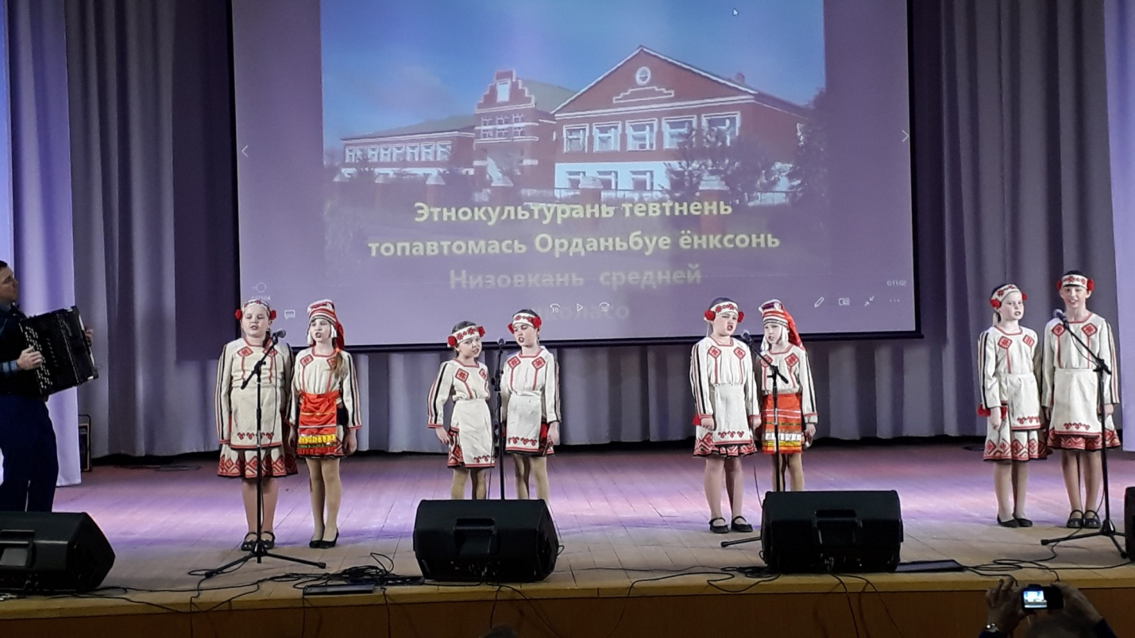Детский фольклорный ансамбль «Луганясо келунясь»,
руководитель З.Горохова

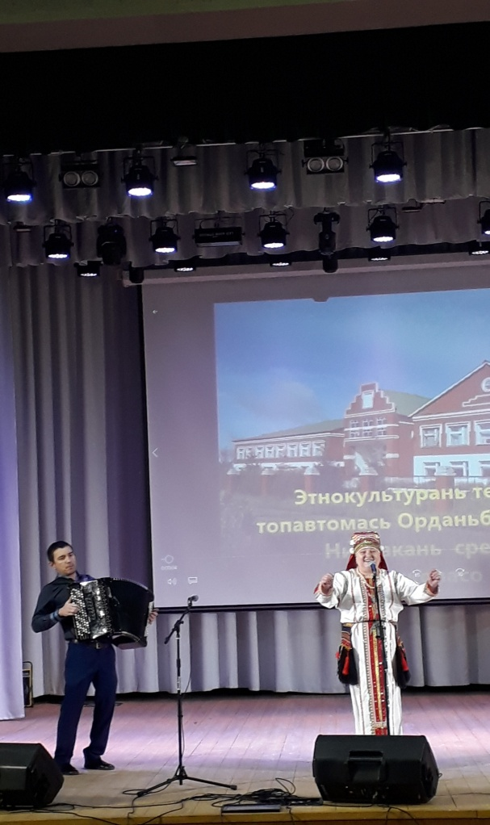

Солистка РДК З.Горохова, аккомпанирует А.Фомин

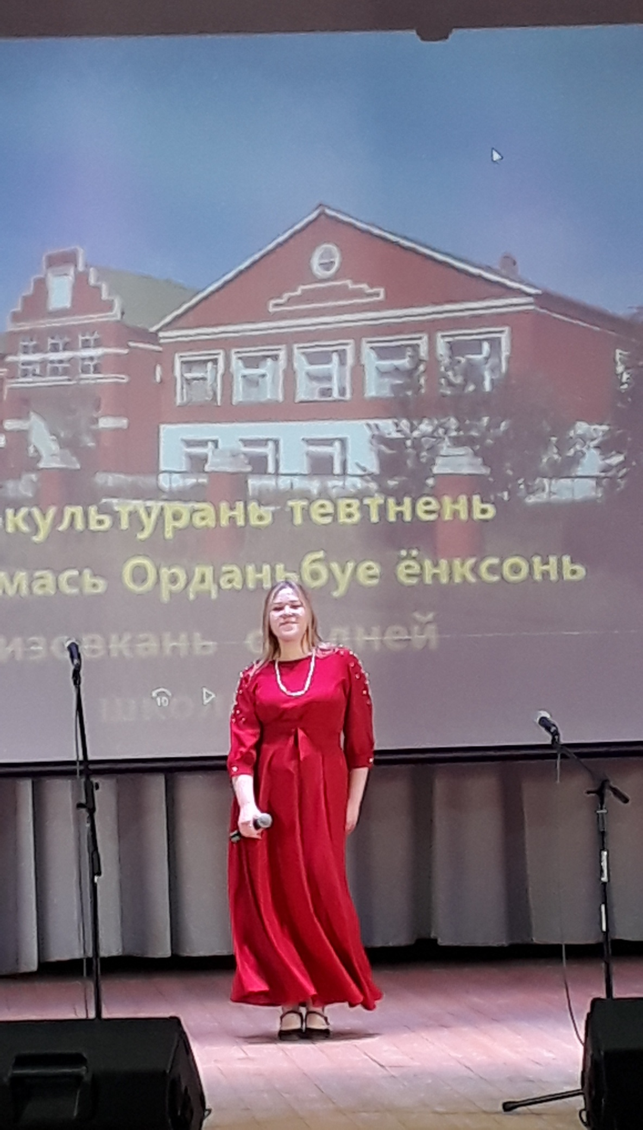
Солистка РДК О.Маторкина
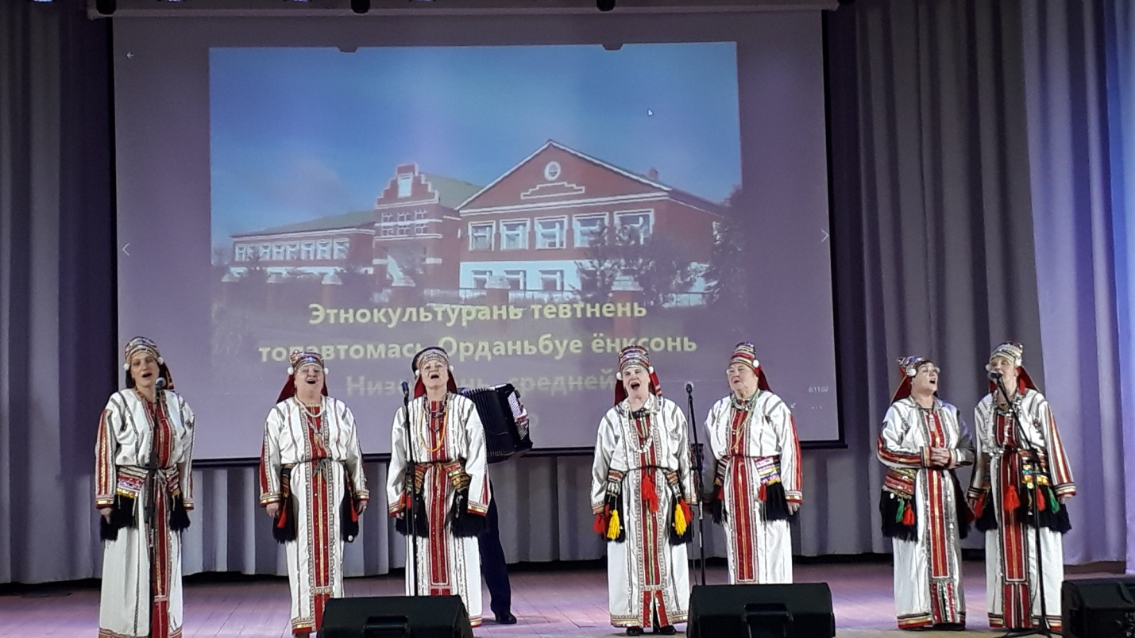
Вокальный ансамбль «Околица», руководитель З.Горохова
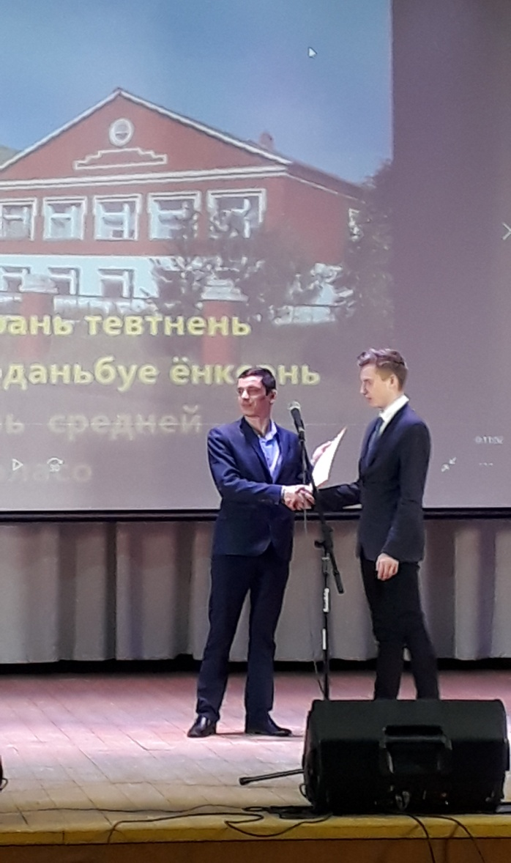
Начальник управления образования Е.С. Белков

Выставка «Традиционная вышивка и национальный костюм»

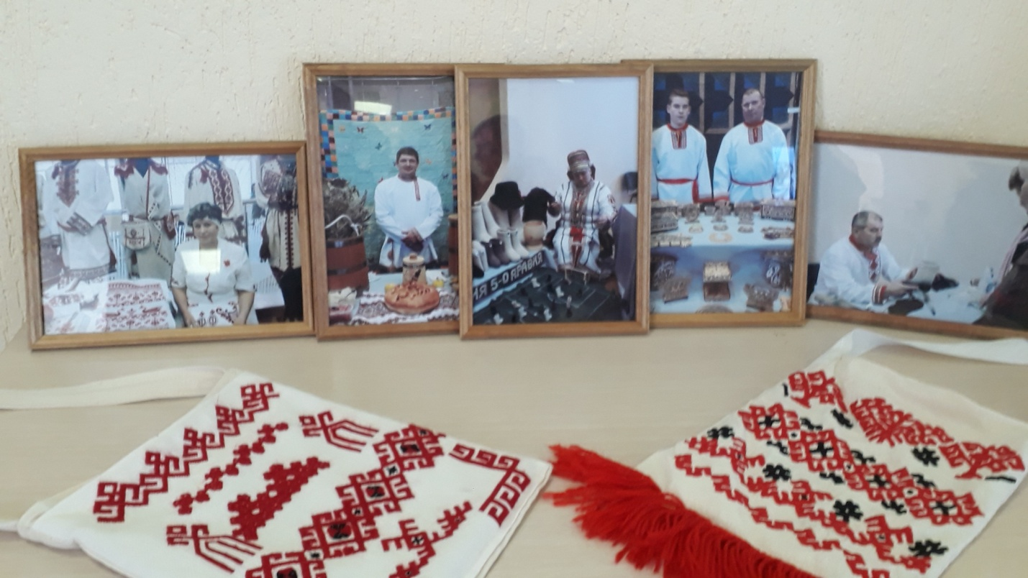

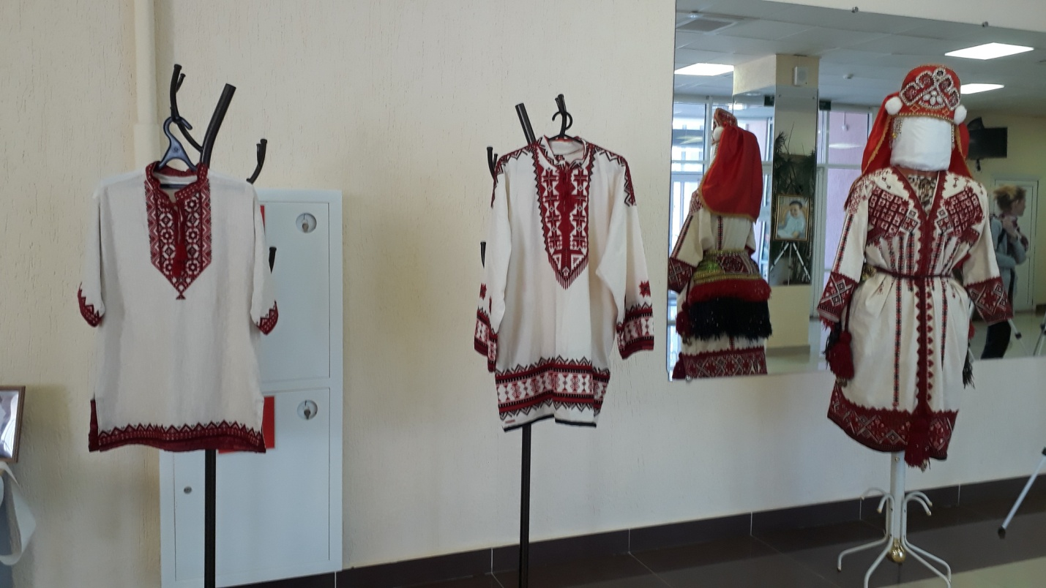

Выставка изобразительного искусства
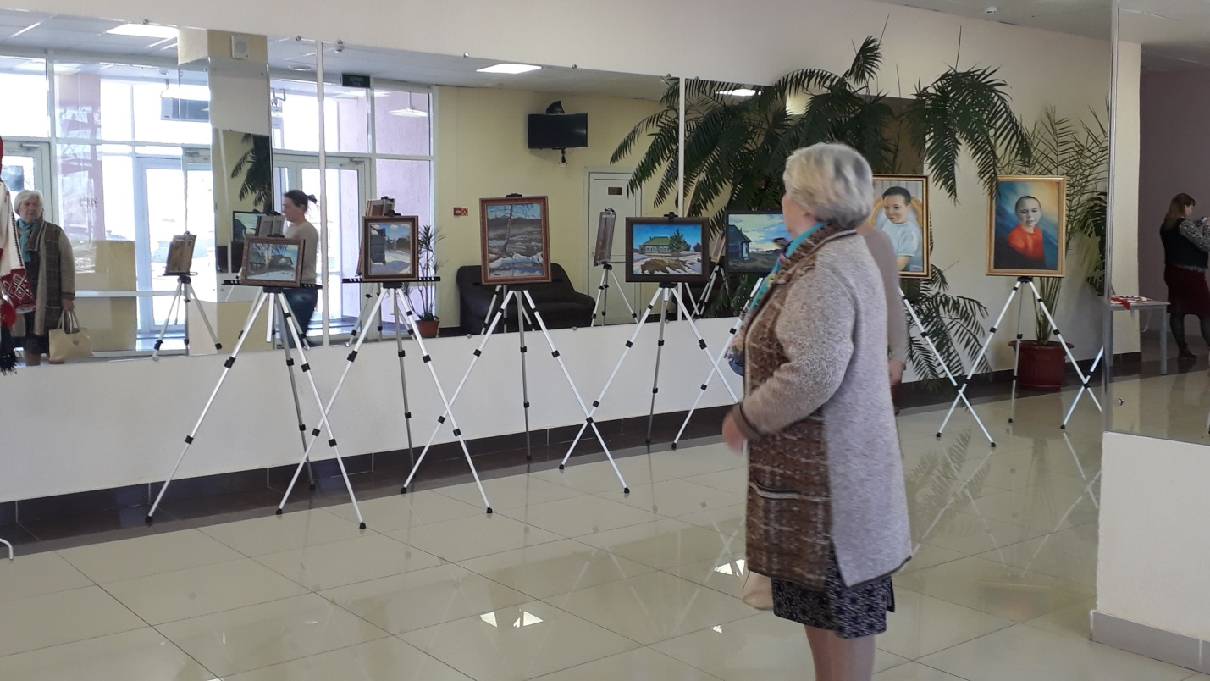

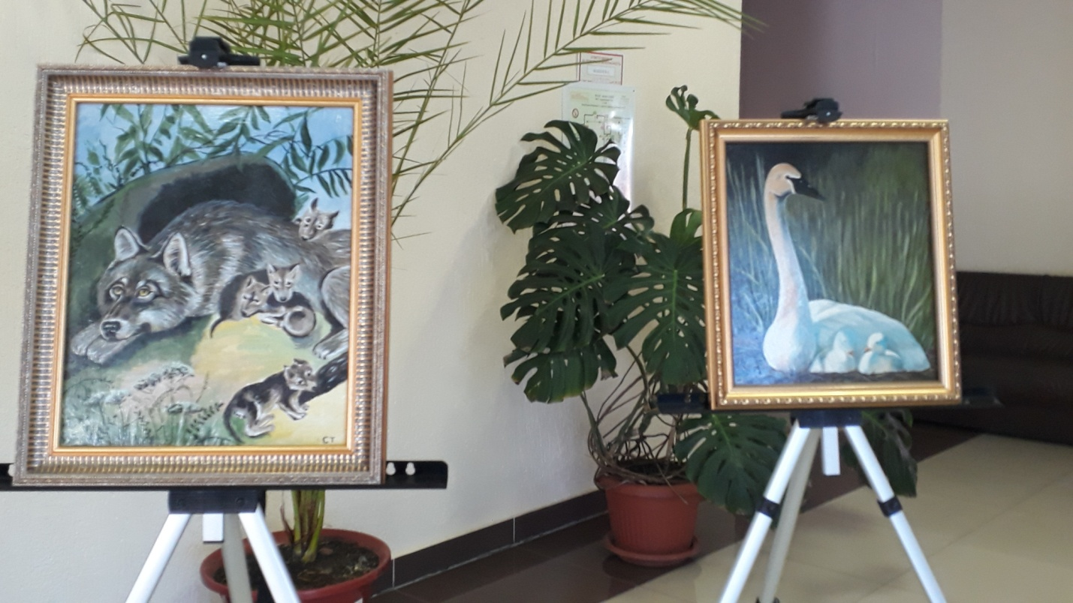

Сувенирная лавка

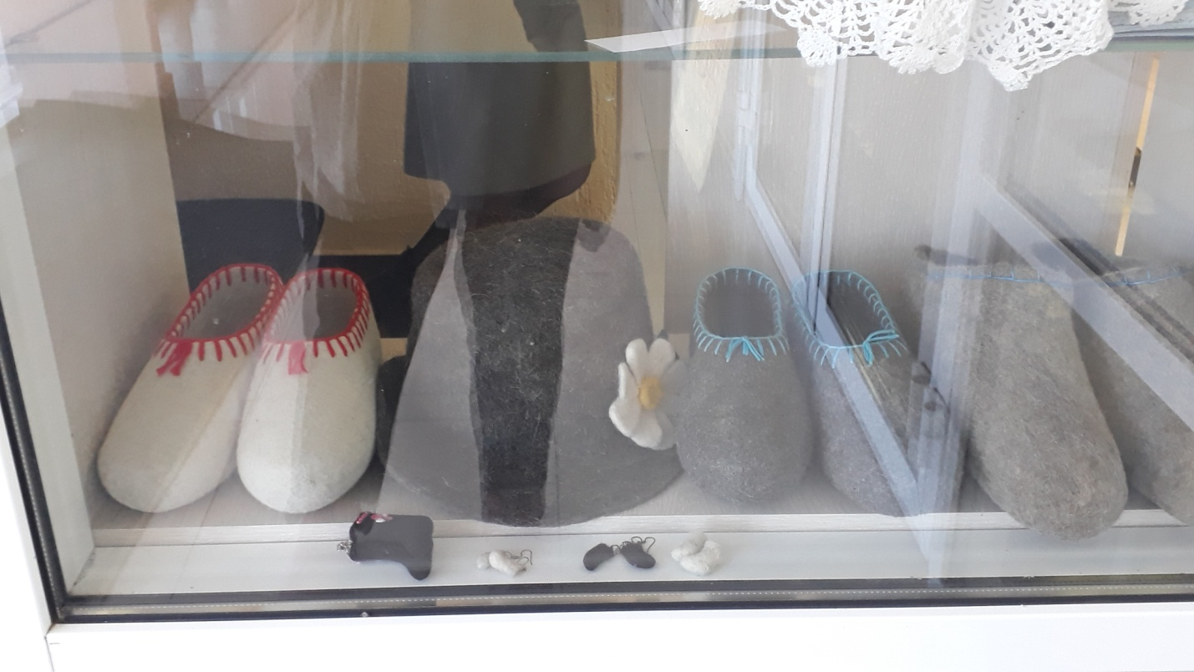

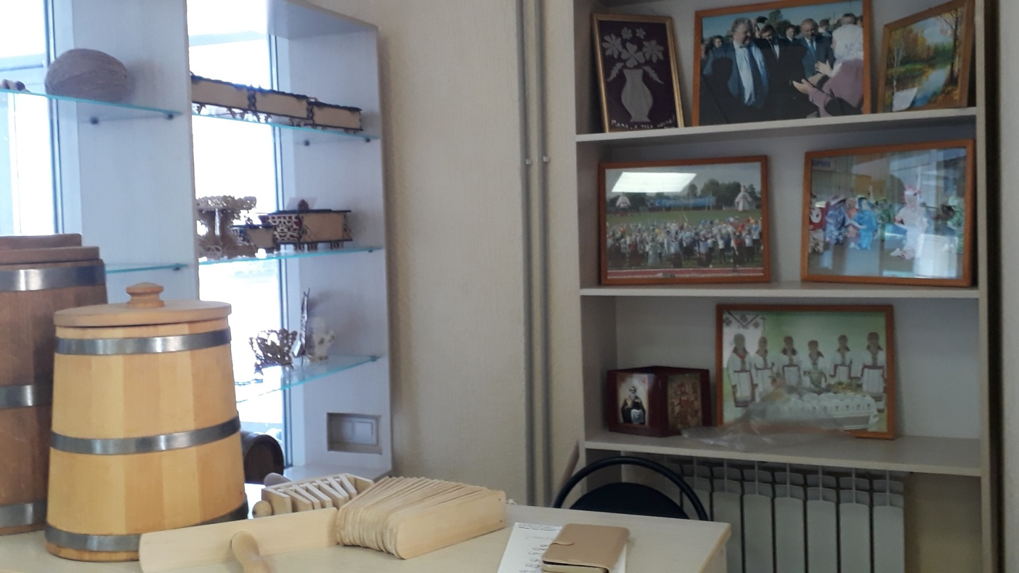

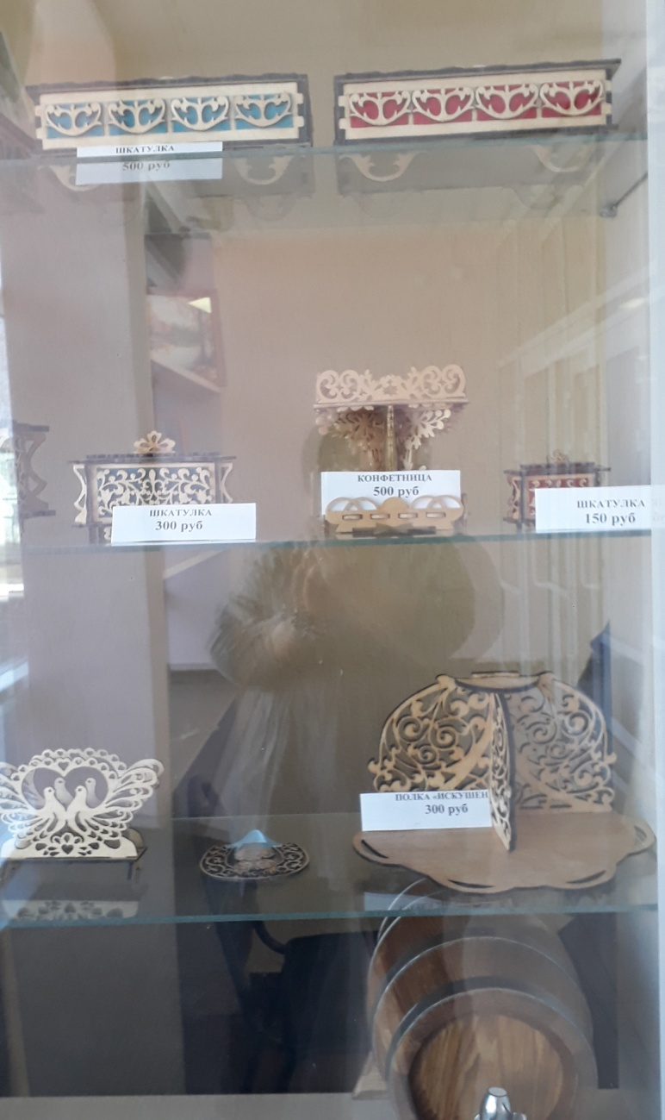
Книжная выставка


